浙江省2009年1月高等教育自学考试
Visual Basic程序设计试题
课程代码：07759
一、判断题（本大题共10小题，每小题1分，共10分）
判断下列各题，正确的在题后括号内打“√”，错的打“×”。
1.xxx.vbp文件是用来管理构成应用程序xxx的所有文件和对象的清单。( )
2.由VB编写的应用程序有解释和编译两种执行方式。 ( )
3.赋值语句的功能是计算表达式值并转换为相同类型数据后为变量或控件属性赋值。
( )
4.SetFocus方法将焦点移到指定对象上，使其获得焦点，该方法适用于所有控件。 ( )
5.用户可拖动滚动框来改变滚动条的Value值，在移动滚动框时同步发生Change事件。
( )
6.若VB中容器取缺省坐标系，则坐标原点在容器左上角、单位长度为像素。 ( )
7.自定义菜单最多有3级子菜单。 ( )
8.运行时盘驱动器的List属性可以用AddItem 或 RemoveItem方法来改变。 ( )
9.Open语句中的文件号，必须是当前未被使用的、最小的作为文件号的整数值。 ( )
10.DataField属性:设置数据绑定控件将被绑定到的字段名。 ( )
二、单项选择题(本大题共10小题，每小题1分，共10分)
在每小题列出的四个备选项中只有一个是符合题目要求的，请将其代码填写在题后的括号内。错选、多选或未选均无分。
1.将VB编制的程序保存在磁盘上，至少会产生的文件其扩展名分别是 ( )
A. .doc与.txt B. .com与.exe
C. .bat与.frm D. .vbp与.frm
2.VB以2个字节表示Integer类型数据，其数值范围是 ( )
A. 0～65536 B. 0～255
C.-32768～32767 D. 0～32767
3.用随机函数为整型变量x赋值一个两位整数的语句是 ( )
A. x=10+Rnd*90 B. x=Rnd*90
C. x=Rnd*99 D. x=10+Rnd*89

4.Integer类型变量n值为521，s为空字符串。执行下列循环后，s的值是 ( )
While n>0
s=s & n Mod 10∶ n=n＼10
Wend
A. 125 B. 521
C.8 D.1
5.当鼠标单击文本框控件Text1时，该控件的下列事件过程中不响应的是 ( )
A. Click B. Change
C.MouseDown D. MouseMove
6.单击滚动条两端的任意一个滚动箭头，都将触发该控件的事件过程是 ( )
A. KeyDown B. Change
C.Scroll D. Dragover
7.要使图片框根据所加载的图片调整自身大小，应设置成True的属性是 ( )
A. Picture B. AutoSize
C.Stretch D. AutoRedraw
8.绘制以(1000,1000)为圆心、以400为半径、画1/4圆弧的语句是 ( )
A. Circle(1000,1000),400,0,3.141593/2
B. Circle(1000,1000),,400,0,3.141593/2
C. Circle(1000,1000),400,,0,3.141593/2
D. Circle(1000,1000),400,,0,90
9.要改变目录列表框控件的Path属性，对该控件的操作应为 ( )
A. 单击某表项 B. 双击某表项
C.右击某表项 D.单击某表项并按回车
10.数据表“学生”中，包括姓名、学号、性别、出生年月、奖学金等字段，若要选择所有奖学金大于200元的学生之学号、姓名和奖学金，Select语句为 ( )
A. Select 姓名,学号,奖学金 From 学生 Where 奖学金>200
B. Select 姓名,学号,奖学金 Where 学生 From奖学金>200
C. Select 姓名 学号 奖学金 From 学生 Where 奖学金>200
D. Select * From 学生 Where 奖学金>200

三、填空题(本大题共10小题，每小题2分，共20分)
请在每小题的空格中填上正确答案。错填、不填均无分。
1.表达式“ 16 ＼ 3 - 2 ^ 3 * 7 Mod 9”的值是__________。
2.将条件“a与b绝对值相同符号相反”写作VB的逻辑表达式是__________ 。
3.取字符串变量S中从第3个字符到第7个字符的子串，写作 __________。
4.设变量N、I值分别为30、2，执行下列循环后的输出结果是 __________。
Do While n>1
If N Mod i=0 Then Print i; ∶ n=n/i∶ Else i=i+1
Loop
5.设置标签控件Label1不可用，可以通过语句__________来实现。
6.将窗体Form1的坐标系重新设置：原点在窗体中心位置，x方向200个单位，y方向160个单位，应执行语句 Form1.Scale__________。
7.在窗体Form1上画一个蓝色边框的矩形，其边线连接的4个顶点坐标依次为(-10,8)、(10,8)、(10,-8)、(-10,-8)，应执行语句__________。
8.在图片框Pic1上坐标(150,400)处画一个黑点，应执行语句__________。
9. 检测文件的当前读写位置是否到达文件末尾，应使用函数__________。
10.代码窗口的相关代码如下，第4次单击窗体时显示结果为__________
Private Static Sub Form_Click()
Dim n As Integer
n = n + 1∶ Print n
End Sub
四、程序选择填空题（本大题共3小题，每小题8分，共24分）
阅读各小题的程序说明，请在所提供的选项中选择一个正确的编号（A～D）填在相应的空格处，填错、不填均无分。
1.【程序说明】执行Command1_Click，输入n（若n<1或n>12则重新输入）后计算下式的值。
$$1+\frac{1}{2!}+\frac{1}{3!}+\frac{1}{4!}+\frac{1}{5!}+……\frac{1}{n!}$$
Private Function fact( (1) n As Integer) As (2)
fact = 1
Do While n > 1
fact = fact * n∶ n = n - 1
Loop
End Function
Private Sub Command1_Click()
Dim s As Single, i As Integer
Do
n = InputBox("1<=n<=12")
Loop While （3）
s = 1
For i = 2 To n
(4)
Next i
Print s
End Sub
(1) A. ByRef B. ByVal
C. Dim D. Static ( )
(2) A. Long B. Integer
C. Byte D. String ( )
(3) A. 1<=n And n<=12 B. 1<n And n<13
C. 1<n<13 D. n<1 Or n>12 ( )
(4) A. s=1/fact(i) B. s=s+1/fact(n)
C. s=s+1/fact(i) D. s=1/fact(n) ( )
2.【程序说明】下列程序运行时，先输入各公司月销售额，然后单击命令按钮，图片框中将显示各公司销售额的圆饼图，如下图所示。要求：在文本框中只能输入数字字符；在圆饼图中分别用红、绿、蓝色显示A、B、C公司的扇区填充色。

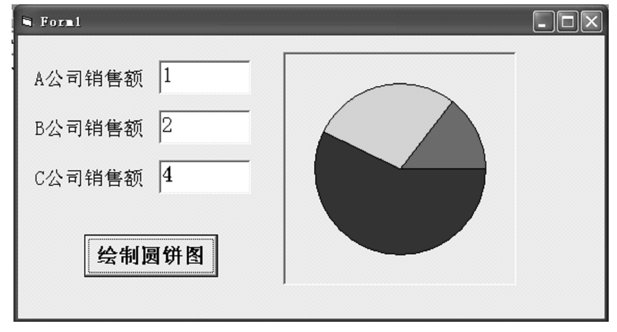
程序2的界面设计

Private Sub Command1_Click() ’绘制圆饼图
Const PI = 3.141593
Dim a As Single, b As Single, c As Single, x As Single
Picture1.Scale (-8, -8)-(8, 8)
(1)
a = Text1(0).Text: b = Text1(1).Text: c = Text1(2).Text
x = 2 * PI / (a + b + c) ’计算每个单位在圆饼图中所占圆心角的弧度值
Picture1.FillColor = RGB(255, 0, 0)
Picture1.Circle (0, 0), 6,, (2)
Picture1.FillColor = RGB(0, 255, 0)
Picture1.Circle (0, 0), 6,, -a * x, -(a + b) * x
Picture1.FillColor = (3)
Picture1.Circle (0, 0), 6,, -(a + b) * x, -(a + b + c) * x
End Sub
Private Sub Text1_KeyPress(Index As Integer, K As Integer)
If (4) Then K = 0
End Sub
(1)A. Picture1.FillStyle = 1 B. Picture1.DrawStyle = 0
C. Picture1.DrawStyle = 1 D. Picture1.FillStyle = 0 ( )
(2)A. 2*PI, -a*x B. -2*PI, a*x
C. -2*PI, -a*x D. 2*PI, a*x ( )
(3)A. RGB(255,0,0) B. VbBlue
C. Blue D. RGB(0, 255, 0) ( )
(4)A. K<Asc("0") Or K>Asc("9") B. K<"0" Or K>"9"
C. K<Asc(0) Or K>Asc(9) D. K<0 Or K>9 ( )
3.【程序说明】单击Command1后读入文件中所有数据(多于10个)，将其中较大的5个数、较小的5个数分别在列表框控件List1、List2中显示。
Private Sub Command1_Click()
Dim n As Integer, x As Single, i As Integer,j As Integer,k As Integer
Open "e:＼score.txt" For Input As #1
Do While (1) ’统计文件中的数据个数n
Input #1, x : n = n + 1
Loop
(2) As Single
Close #1: Open "e:＼score.txt" For Input As #1 ’重新打开文件
For i = 1 To n: Input #1,a(i): Next i
Close #1
For i = 1 To n-1
k = i: For j=i+1 To n: If (3) Then k=j: Next j
x = a(i): a(i) = a(k): a(k) = t
If i <= 5 Then List1.AddItem a(i)
If (4) Then List2.AddItem a(i)
Next i
End Sub
(1)A. Not Eof(1) B. Eof(1)
C. Eof(1) = True D. Read ( )
(2)A. Dim a(n) B. Redim a(n)
C. Redim a() D. static a(n) ( )
(3)A. a(i)>a(k) B. a(i)<a(k)
C. a(j)>a(k) D. a(j)<a(k) ( )
(4)A. i>=n-5 B. i>n-5
C.n>5 D. i<n ( )
五、程序阅读题（本大题共2小题，每小题8分，共16分）
阅读下列程序，在每小题后的空格处，填入程序运行时的显示结果。
程序1.写出下列程序运行时的显示结果。
Private Sub Command1_Click()
Dim b(8) As Integer, i As Integer, j As Integer
b(1) = 9: b(2) = 10: b(3) = 15: b(4) = 2
b(5) = 16: b(6) = 9: b(7) = 7: b(8) = 15
For i = 1 To 8
For j = 1 To 8
If i <> j And b(i) = b(j) Then Exit For
Next j
If j > 8 Then Print b(i)
Next i
End Sub
显示结果： ______________________________
______________________________
______________________________
______________________________
程序2.写出运行时四次单击窗体时各次的显示结果
Dim a As Integer
Private Sub Form_Click()
Dim b As Integer
b = a + b + 1: a = a + b
Print "a="; a, "b="; b
End Sub
显示结果：第1次______________________________
第2次______________________________
第3次______________________________
第4次______________________________
六、程序设计题（本大题共2小题，每小题10分，共20分）
1.编制事件过程Command1_Click，按照下式计算并输出f₁、f₂、...、f₃₆的值。
$$f_{i}=\begin{aligned}\left\{1 i=1,2 | \right.\end{aligned}$$
2.编制事件过程Command1_Click，用下列近似公式求自然对数的底数e，直到被累加的最后一项小于10⁻¹⁰为止。
$$e≈1+\frac{1}{1!}+\frac{1}{2!}+\frac{1}{3!}+…+\frac{1}{n!}$$

